一、环评自行监测有关内容

监测类别 | 监测点位 | 检测项目 | 采样方式 | 监测频次 | 年监测次数
废水 | 废水总排口 | 色度、SS | 1次/日 | 1次/日 | 污水厂自测
废水 | 废水总排口 | BOD₅、石油类、总镉、总铬、总汞、总铅、总砷、六价铬 | 1次/日 | 1次/月 | 11次
废水 | 雨水排放口 | pH、SS、CODcr、NH3-N | 1次/日 | 1次/月 | 11次
有组织废气 | 除臭装置排气筒 | 臭气浓度、硫化氢、氨 | 3次/日 | 1次/半年 | 2次
无组织废气 | 上风向1个，下风向3个  （4个监测点） | 氨、硫化氢、臭气浓度、氯化氢 | 4次/日 | 1次/半年 | 2次
无组织废气 | 厂内最高浓度点 | 甲烷 | 4次/日 | 1次/年 | 1次
噪声 | 厂界四周  （4个监测点） | 噪声 | 2次/日 | 1次/季 | 4次
地表水 | 排污口下游 600m和3000m  （2个点） | pH、COD、高锰酸盐指数、 BOD₅、氨氮、总氮、总磷、氟化物、石油类、总汞、总镉、总铜、总锌、总铅、总砷、六价铬 | 1次/日 | 1次/年 | 1次
地下水 | 场内监控井 | pH、溶解性总固体、氨氮、 硝酸盐、亚硝酸盐、耗氧量 | 1次/日 | 1次/年 | 1次
环境空气 | 黄家寨 | 氨、硫化氢、臭气浓度 | 4次/日 | 1次/年 | 1次

二、排污许可证自行监测具体有关内容

（一）自行监测

表21 自行监测及记录信息表

序号 | 污染源  类别/  监测类  别 | 排放口 编号/监 测点位 | 排放口  名称/监  测点位  名称 | 监测内 容（1） | 污染物名称 | 监测设施 | 自动监  测是否  联网 | 自动监测 仪器名称 |  | 自动监测设 施安装位置 |  | 自动监测设施 是否符合安装 、运行、维护 等管理要求 | 手工监测采  样方法及个 数（2） |  | 手工监测 频次（3） | 手工测定方法（4 ) | 其他信息
1 | 废气 | 厂界 |  | 温度, 湿度, 气压, 风速, 风向 | 臭气浓度 | 手工 |  |  |  |  |  |  |  | 非连续采 样  至少4个 | 1次/半 年 | 空气质量 恶臭的测定  三点比较式臭袋  法 GB T 14675-  1993
2 | 废气 | 厂界 |  | 温度, 湿度, 气压, 风速, 风向 | 氨（氨气  ) | 手工 |  |  |  |  |  |  |  | 非连续采 样  至少4个 | 1次/半 年 | 空气和废气  氨的测定  纳氏试剂分光光 度法 HJ 533-  2009
3 | 废气 | 厂界 |  | 温度, 湿度, | 硫化氢 | 手工 |  |  |  |  |  |  |  | 非连续采 样 | 1次/半 年 | 空气质量  硫化氢 甲硫醇

65



序号 | 污染源  类别/  监测类  别 | 排放口 编号/监 测点位 | 排放口  名称/监  测点位  名称 | 监测内 容（1） | 污染物名称 | 监测设施 | 自动监  测是否  联网 | 自动监测 仪器名称 |  | 自动监测设 施安装位置 |  | 自动监测设施 是否符合安装 、运行、维护 等管理要求 | 手工监测采  样方法及个 数（2） |  | 手工监测 频次（3） | 手工测定方法（4 ) | 其他信息
 |  |  |  | 气压, 风速, 风向 |  |  |  |  |  |  |  |  |  | 至少4个 |  | 甲硫醚  二甲二硫的测定  气相色谱法  GB/T14678-1993
4 | 废气 | 厂区  体积  浓度  最高  处 |  | 甲烷 | 甲烷 | 手工 |  |  |  |  |  |  |  | 非连续采 样  至少4个 | 1次/年 | 固定污染源废气 总烃、甲烷和非 甲烷总烃的测定 气相色谱法（HJ  38-2017）
9 | 废水 | DW001 | 清流 县氟 新材 料产业园  福宝  园污  水处  理厂  排放  口 | 流量, 水温 | 五日生化 需氧量 | 手工 |  |  |  |  |  |  |  | 瞬时采样 至少3个 瞬时样 | 1次/月 | 水质  五日生化需氧量  （BOD5）的测定  稀释与接种法
11 | 废水 | DW001 | 清流县氟  新材  料产  业园  福宝  园污  水处  理厂  排放  口 | 流量,水温 | 总汞 | 手工 |  |  |  |  |  |  |  | 瞬时采样至少3个 瞬时样 | 1次/月 | 水质  总汞的测定  冷原子吸收分光  光度法HJ 597-  2011 代替GB  7468-87

序号 | 污染源  类别/  监测类  别 | 排放口 编号/监 测点位 | 排放口  名称/监  测点位  名称 | 监测内 容（1） | 污染物名称 | 监测设施 | 自动监  测是否  联网 | 自动监测 仪器名称 |  | 自动监测设 施安装位置 |  | 自动监测设施 是否符合安装 、运行、维护 等管理要求 | 手工监测采  样方法及个 数（2） |  | 手工监测 频次（3） | 手工测定方法（4 ) | 其他信息
12 | 废水 | DW001 | 清流 县氟 新材 料产 业园 福宝 园污 水处 理厂 | 流量, 水温 | 总镉 | 手工 |  |  |  |  |  |  |  | 瞬时采样 至少3个 瞬时样 | 1次/月 | 水质  铜、锌、铅、镉  的测定  原子吸收分光光  度法GB 7475-87

70

序号 | 污染源  类别/  监测类  别 | 排放口 编号/监 测点位 | 排放口  名称/监  测点位  名称 | 监测内 容（1） | 污染物名称 | 监测设施 | 自动监  测是否  联网 | 自动监测 仪器名称 |  | 自动监测设 施安装位置 |  | 自动监测设施 是否符合安装 、运行、维护 等管理要求 | 手工监测采  样方法及个 数（2） |  | 手工监测 频次（3） | 手工测定方法（4 ) | 其他信息
 |  |  | 排放 口
13 | 废水 | DW001 | 清流  县氟  新材  料产  业园  福宝  园污  水处  理厂  排放  口 | 流量, 水温 | 总铬 | 手工 |  |  |  |  |  |  |  | 瞬时采样 至少3个 瞬时样 | 1次/月 | 水质  总铬的测定  高锰酸钾氧化- 二苯碳酰二肼分 光光度法 GB/T  7466-1987
14 | 废水 | DW001 | 清流 县氟 新材 料产 业园 福宝 | 流量, 水温 | 六价铬 | 手工 |  |  |  |  |  |  |  | 瞬时采样 至少3个 瞬时样 | 1次/月 | 水质  六价铬的测定  二苯碳酰二肼分  光光度法GB  7467-87

71

序号 | 污染源  类别/  监测类  别 | 排放口 编号/监 测点位 | 排放口  名称/监  测点位  名称 | 监测内 容（1） | 污染物名称 | 监测设施 | 自动监  测是否  联网 | 自动监测 仪器名称 |  | 自动监测设 施安装位置 |  | 自动监测设施 是否符合安装 、运行、维护 等管理要求 | 手工监测采  样方法及个 数（2） |  | 手工监测 频次（3） | 手工测定方法（4 ) | 其他信息
园污
水处
理厂
排放
口
15 | 废水 | DW001 | 清流  县氟  新材  料产  业园  福宝  园污  水处  理厂  排放  口 | 流量, 水温 | 总砷 | 手工 |  |  |  |  |  |  |  | 瞬时采样 至少3个 瞬时样 | 1次/月 | 水质  总砷的测定  二乙基二硫代氨  基甲酸银分光光  度法GB 7485-87
16 | 废水 | DW001 | 清流 县氟 新材 | 流量, 水温 | 总铅 | 手工 |  |  |  |  |  |  |  | 瞬时采样 至少3个 瞬时样 | 1次/月 | 水质  铜、锌、铅、镉  的测定

72

序号 | 污染源  类别/  监测类  别 | 排放口 编号/监 测点位 | 排放口  名称/监  测点位  名称 | 监测内 容（1） | 污染物名称 | 监测设施 | 自动监  测是否  联网 | 自动监测 仪器名称 |  | 自动监测设 施安装位置 |  | 自动监测设施 是否符合安装 、运行、维护 等管理要求 | 手工监测采  样方法及个 数（2） |  | 手工监测 频次（3） | 手工测定方法（4 ) | 其他信息
 |  |  | 料产  业园  福宝  园污  水处  理厂  排放  口 |  |  |  |  |  |  |  |  |  |  |  |  | 原子吸收分光光 度法GB 7475-87
21 | 废水 | DW001 | 清流 县氟 新材 料产 业园 | 流量, 水温 | 石油类 | 手工 |  |  |  |  |  |  |  | 瞬时采样 至少3个 瞬时样 | 1次/月 | 水质  石油类和动植物  油类的测定  红外分光光度法  （HJ637-2018）

73

注：（1）指气量、水量、温度、含氧量等项目。

（2）指污染物采样方法，如对于废水污染物：“混合采样（3个、4个或5个混合） ”“瞬时采样（3个、4个或5个瞬时样） ”；对于废气污染物：“连 续采样 ”“非连续采样（3个或多个） ”。

（3）指一段时期内的监测次数要求，如1次/周、1次/月等，对于规范要求填报自动监测设施的，在手工监测内容中填报自动在线监测出现故障时的手 工频次。

（4）指污染物浓度测定方法，如“测定化学需氧量的重铬酸钾法 ”、“测定氨氮的水杨酸分光光度法 ”等。

（5）根据行业特点，如果需要对雨排水进行监测的，应当手动填写。

监测质量保证与质量控制要求:
按照HJ819、HJ/T373要求，根据自行监测方案及开展状况，梳理全过程监测质控要求，建立并实施质量保证与控制措施体系，以自证自行监测的数据质 量。
监测数据记录、整理、存档要求:
监测期间手工监测记录按照HJ819执行，台账应按照电子化储存和纸质储存两种形式同步管理，台账保存期限不少于3年。

85

十、附图

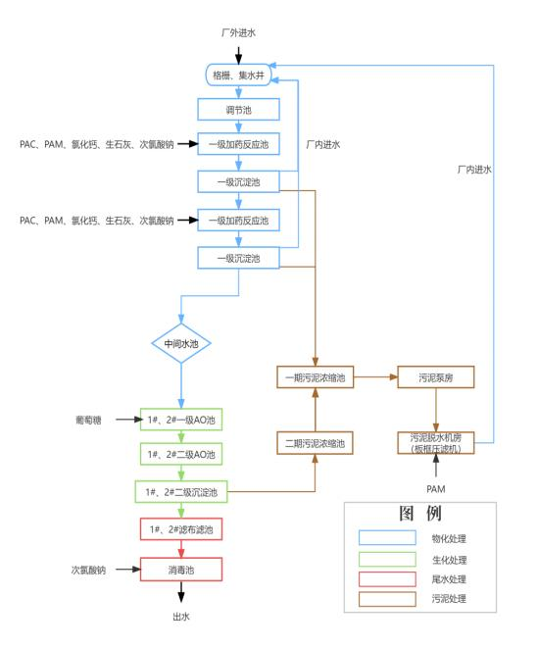

图1 生产工艺流程图

97

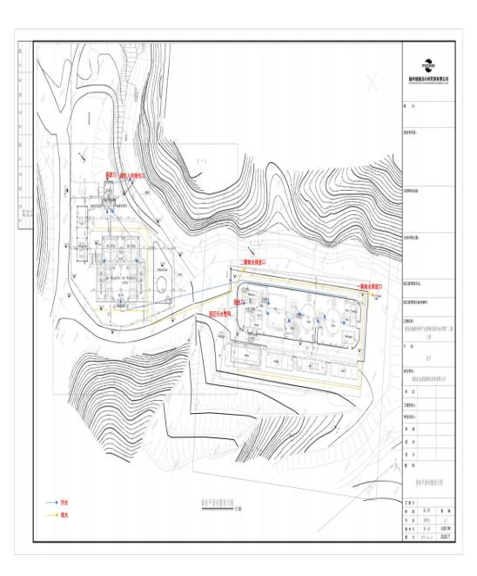
图2 生产厂区总平面布置图

98

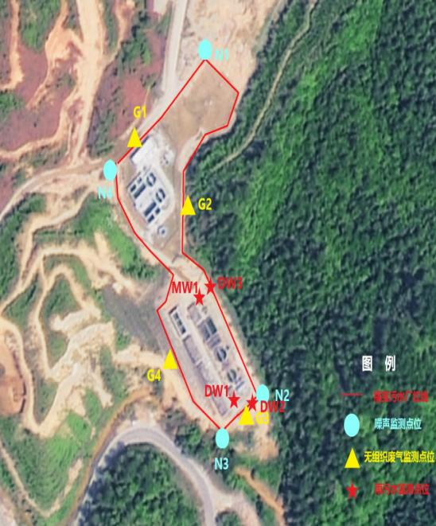
图3 监测点位示意图

99

